专题二 学生探究实验

探究实验一：固体熔化时温度的变化规律

1．提出问题

固体熔化时总要吸收热量，不同物质在由固态变成液态的熔化过程中，温度的变化规律相同吗？

2．猜想与假设

熔化过程中一定要加热，所以物质熔化一定要吸收热量，这时温度可能是不断上升的。

3．设计并进行实验

固体分为晶体和非晶体，实验可分两次进行，分别探究海波（晶体）和石蜡（非晶体）的熔化过程中温度的变化规律。参照图选择需要的实验器材。

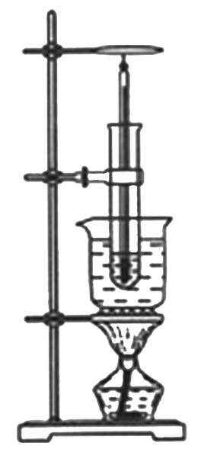

（l）将温度计插入试管后，待温度升到40℃左右时开始计时，每隔1 min记录一次温度，在海波或石蜡完全熔化后再记录4～5次。

|  |  |  |  |  |  |  |  |
| --- | --- | --- | --- | --- | --- | --- | --- |
| 时间/min | 0 | 1 | 2 | 3 | 4 | 5 | … |
| 海波的温度/℃ |  |  |  |  |  |  |  |
| 石蜡的温度/℃ |  |  |  |  |  |  |  |

（2）图中方格纸上的纵轴表示温度，温度的数值已经标出，横轴表示时间，请你自己写上，根据表中各个时刻的温度在方格纸上描点，然后将这些点用平滑曲线连接，便得到熔化时温度随时间变化的图象。

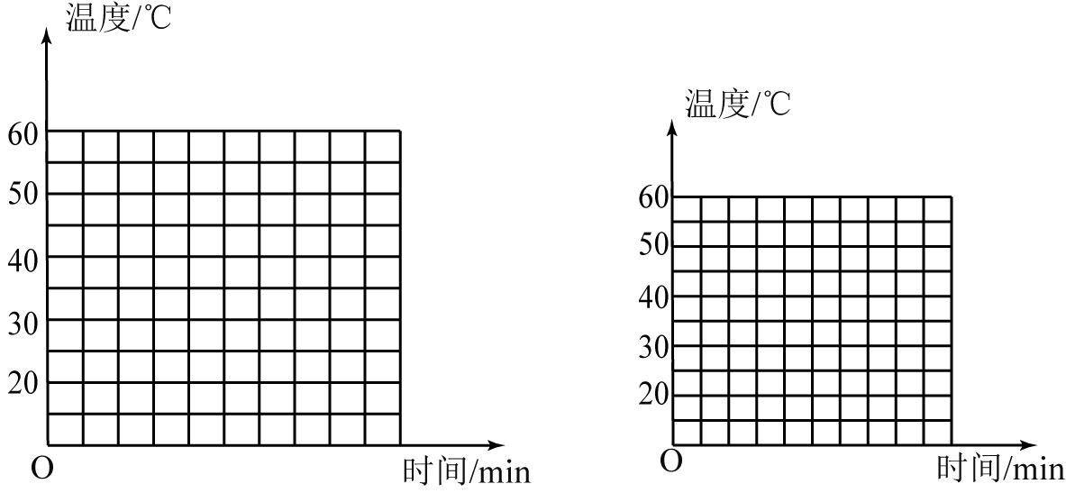

记录的图象大致如图所示。

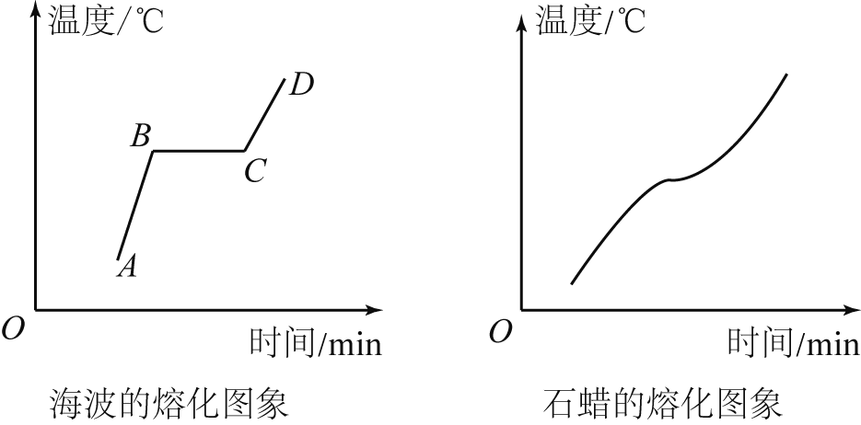

4．分析与论证

海波：熔化前温度上升，熔化中温度保持不变，熔化后温度上升。

石蜡：熔化前、熔化中及熔化后温度一直上升。

不同物质熔化时温度的变化规律可能会不同。

晶体（如海波）有固定的熔化温度，在熔化过程中尽管不断吸热，温度却保持不变；非晶体（如石蜡）没有固定的熔化温度，在熔化过程中，只要不断吸热，温度就会不断上升。

5．交流与评估

（1）实验时，要注意将海波碾成粉末。由于石蜡不便碾成粉末，可以在实验前先将石蜡熔化后插入温度计至中间偏下位置再凝固，然后用此石蜡做熔化实验（当然海波的熔化实验也可以照此准备）。

（2）严禁用一个酒精灯直接点燃另一个酒精灯，酒精灯要用灯帽盖灭。

（3）要用酒精灯的外焰加热。

探究实验二：光的折射规律

1．提出问题

光从一种介质斜射入另一种介质时，传播方向一般会发生偏折，这种现象叫做光的折射。光的折射有什么特点呢？

2．猜想与假设

猜想1 折射光线可能与入射光线关于法线对称。

猜想2 折射光线可能与入射光线关于界面对称。

3．设计并进行实验

如图所示，把实验仪器组装好，探究光在水中折射的光路，找出折射规律。

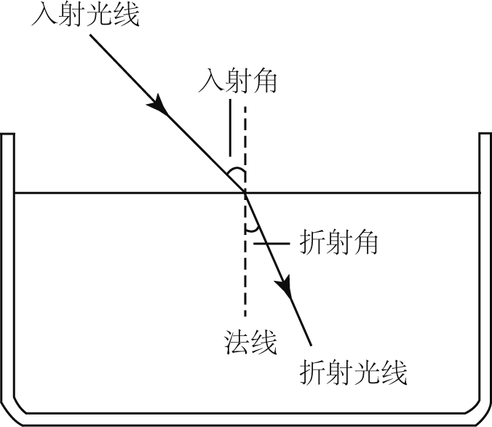

（l）观察折射光线、法线与入射光线之间的位置关系。

（2）比较折射角与入射角的大小。

（3）改变入射角犬小，观察折射角的变化情况。

（4）让光从水中斜射到空气中，观察入射角和折射角的变化。

4．分析与论证

光折射时，折射光线、入射光线、法线在同一平面内，折射光线和入射光线分别位于法线的两侧。折射角随入射角的改变而改变。入射角增大时，折射角也增大；入射角减小时，折射角也减小。当光从空气斜射入水或玻璃等透明物质中时，折射角小于入射角；当光从水或玻璃等透明物质斜射入空气中时，折射角大于入射角。

5．交流与评估

（1）当光斜射入水中，就能够观察到光在水中的传播现象。光在水中的可见度较小，可以在水中加入少量的碳素墨水。

（2）该实验叙述时，要注意斜射的含义，只有斜射时才发生偏折，当光垂直入射时，传播方向不发生变化，是沿直线传播的。

（3）在利用玻璃水槽做实验时，光屏要竖直放置。

探究实验三：阻力对物体运动的影响

1．提出问题

物体在不受外力作用时会怎样运动？

2．猜想与假设

猜想l 物体在不受外力作用时会做匀速直线运动。

猜想2 物体在不受外力作用时会越来越慢，最后停下来。

3．设计并进行实验

（1）如图所示，让小车从斜面顶端滑下，滑到铺有毛巾的水平面上，观察小车前进的距离。



（2）让小车从斜面顶端滑下，滑到铺有棉布的水平面上，观察小车前进的距离有何变化。

（3）让小车从斜面顶端滑下，滑到水平木板面上，观察小车前进的距离有何变化。

4．分析与论证

在相同条件下（同一斜面、同一高度、同一初速度），接触面越光滑，小车受到的阻力越小，它运动得越远。

可以进一步推断：如果表面绝对光滑，小车将做匀速直线运动，并将永远运动下去。

我们可以想象：原先静止的物体，如果不受外力，它将永远静止。

总结以上结论可得：一切物体在没有受到外力作用的时候，总保持匀速直线运动状态或静止状态。

5．交流与评估

（l）小车每次都要从同一高度自由滑下，以保证小车在到达三种水平表面上的初速度相同。

（2）给水平桌面铺上粗糙程度不同的物体，目的是使小车在水平面上运动时所受阻力不同。

探究实验四：同一直线上二力的合成

1．提出问题

在地面上的小车同时受到两个推力作用，它们在同一直线上，且方向相同，它们的合力多大呢？若它们方向相反，它们的合力又是多大呢？

2．猜想与假设

猜想l 方向相同时，合力等于两个力的大小之和。

猜想2 方向相反时，合力等于两个力的大小之差。

3．设计并进行实验

（1）如图甲所示，橡皮筋原长*AE*，它在同方向力*F*1和*F*2的共同作用下伸长到*E*’，记录下此时*F*1和*F*2的大小和方向。

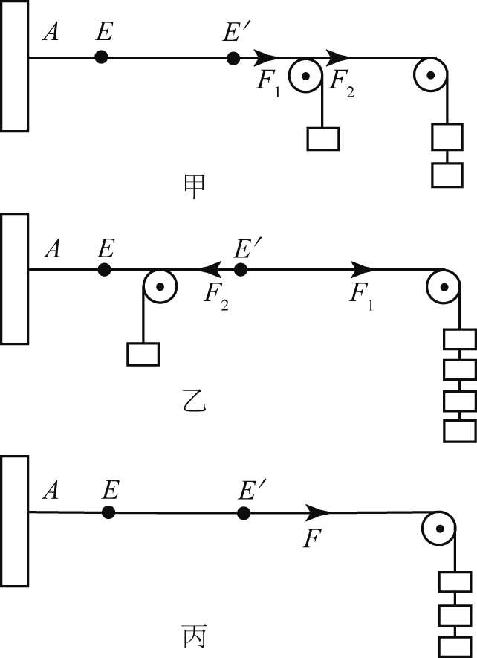

（2）如图乙所示，橡皮筋原长*AE*，它在两个方向相反的力*F*1和*F*2的共同作用下伸长到*E*’，记录下此时*F*1和*F*2的大小和方向。

（3）如图丙所示，撤去力*F*1和*F*2后，用力*F*作用在橡皮筋上，使橡皮筋也伸长到*E’*，记录下此时*F*的大小和方向。

（4）比较当力*F*1和*F*2同向的情况下，*F*1、*F*2和*F*之间的大小与方向的关系。

（5）比较当力*F*2和*F*2反向的情况下，*F*1、*F*2和*F*之间的大小与方向的关系。

（6）在三次实验中，橡皮筋都被拉伸到*F*，每次的作用效果是相同的，因此，力*F*就是力*F*1和力*F*2的合力。

4．分析与论证

（1）同一直线上，方向相同的两个力的合力，大小等于这两个力的大小之和，方向跟这两个力的方向相同，即*F*=*F*1+*F*2。

（2）同一直线上，方向相反的两个力的合力，大小等于这两个力的大小之差，方向跟较大的那个力的方向相同，即*F*=|*F*1-*F*2|。

5．交流与评估

（1）该实验也可以用弹簧测力计代替钩码表示力的大小。

（2）在使用弹簧测力计拉橡皮筋的过程中，一定要使弹簧测力计的轴线与拉力的方向一致，以免由于与弹簧测力计外壳发生摩擦而影响测量的精确度。

（3）本实验中，“结点*F*”是参考对象，它的位置是两个力的合力*F*的作用效果的具体体现。每次均在同一位置，说明两个力的作用效果与只用一个力*F*的作用效果相同，这就是同一直线上的二力合成实验中的”等效替代法”。

探究实验五：压力的作用效果与哪些因素有关

1．提出问题

用食指和拇指压图钉的尖与帽，压力相同，但两个手指所受压力的作用效果不同，压力的作用效果与哪些因素有关呢？

2．猜想与假设

压力的作用效果可能与压力大小有关，还可能与受力面积的大小有关。

3．设计并进行实验

（l）按照图甲所示将小桌放在海绵上。观察海绵被压下的深浅。



（2）在小桌上放上砝码，按照图乙所示将小桌放在海绵上。观察海绵被压下的深浅。

（3）在小桌上放上砝码，按照图丙所示将小桌放在海绵上。观察海绵被压下的深浅。

4．分析与论证

压力的作用效果与压力的大小和受力面积大小有关。

（l）受力面积一定时，压力越大，压力的作用效果越明显。

（2）压力一定时，受力面积越小，压力的作用效果越明显。

5．交流与评估

（l）实验中，各器材的作用是什么？

①海绵：通过海绵发生的形变显示压力产生的作用效果。

②砝码：改变压力的大小。

③小桌：改变受力面积。

（2）实验中，为什么选用海绵做实验器材，而不选用木板？

因为此实验是通过受力物体的形变程度来体现压力的作用效果的，海绵之类的物体易发生形变，而木板等一些较硬的物体形变程度不明显，故不选用木板等一些较硬的物体代替海编。

探究实验六：探究液体内部的压强规律

1．提出问题

由于液体受重力，有流动性，所以液体内部存在压强。那么液体内部的压强有什么规律？

2．猜想与假设

液体内部的压强跟深度、方向及液体的密度大小有关。

3．设计并进行实验

（l）如图所示，观察压强计的构造，熟悉它的使用方法。用手指轻轻按金属盒上的橡皮膜，橡皮膜受到手指按压（即压强的作用），观察压强计U形管两边液面高度有何变化（橡皮膜把受到的压强作用传递给密闭金属盒和胶管里的空气，然后作用在U形管左端的液面上）。手指按橡皮膜的压力稍有增加，观察发生的现象。



（2）将水倒入水槽，把压强计的金属盒放入水中，观察U形管两边液面是否出现高度差，水的内部是否存在压强。

旋动金属盒支架上的旋钮，改变橡皮膜所对的方向，观察压强计，看水的内部各个方向上是否都有压强。

（3）保持压强计金属盒所在的深度不变（9 cm），使橡皮膜朝上、朝下或朝任何侧面，如图所示，分别记下U形管两边的液面位置，并求出液面高度差，记录数据，填入表格I中。

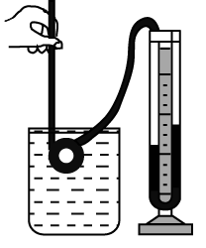

表格Ⅰ

|  |  |  |  |
| --- | --- | --- | --- |
| 橡皮膜方向 | 压强计 | | |
| 左液面高 | 右液面高 | 左、右液面高度差 |
| 朝上 |  |  |  |
| 朝下 |  |  |  |
| 朝侧面 |  |  |  |

结论：_________________________________________________________。

（4）改变金属盒的深度，上移至6 cm，再移至3 cm处，分别求出压强计的液面高度差，并记录实验数据，填入表格Ⅱ中。

表格Ⅱ

|  |  |  |  |
| --- | --- | --- | --- |
| 深度 | 压强计 | | |
| 左液面高 | 右液面高 | 左、右液面高度差 |
| 3 cm |  |  |  |
| 6 cm |  |  |  |
| 9 cm |  |  |  |

结论：_________________________________________________________。

（5）比较深度相同，但密度不同的液体的压强，把记录的数据填入表格Ⅲ中。

表格Ⅲ

|  |  |  |  |
| --- | --- | --- | --- |
| 液体 | 压强计 | | |
| 左液面高 | 右液面高 | 左、右液面高度差 |
| 水 |  |  |  |
| 盐水 |  |  |  |

结论：_________________________________________________________。

4．分析与论证

液体对容器底和容器壁都有压强，液体内部向各个方向都有压强；在同一深度，液体向各个方向的压强相等；液体深度增大，压强也增大；液体压强还与液体的密度有关，在深度相同时，液体的密度越大，压强越大。

5．交流与评估

（l）压强计放入液体前，应检查连接处是否漏气（检查方法，可以用手持续压住橡皮膜一段时间，观察左、右液面高度差是否变化），不受力时U形管两边的液面高度差是否为零，若不为零，则应拔下胶管重新连接。

（2）在测试同一深度、不同方向的压强时，要改变金属盒上橡皮膜的方向，这时应注意保持金属盒中心位置的深度不变。

（3）观察U形簪两边液面的高度时，视线应与液面相平。

探究实验七：探究浮力的大小跟排开液体所受重力的关系

1．提出问题

浸在液体中的物体受到液体向上的浮力，浮力的大小跟排开液体所受重力有什么关系？

2．猜想与假设

浸在液体中的物体受到的浮力跟排开液体所受重力大小可能相等。

3．设计并进行实验

（l）将小石块用细线系住，挂在弹簧测力计下，如图所示，测出石块所受的重力*G*；

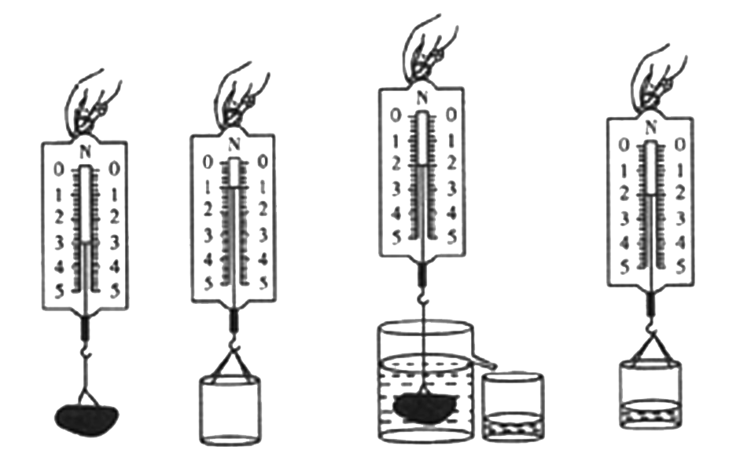

（2）将小烧杯用细线系好，挂在弹簧测力计下，测出其所受的重力*G*1；

（3）将水倒入溢水杯中，使水面恰好到达溢水杯的溢水口，并在口下放小烧杯，放在水能正好流入小烧杯的位置，然后将小石块慢慢地浸入水中，读出此时弹簧测力计的示数*F*；

（4）利用公式*F*浮=*G*-*F*，算出小石块此时在水中受到的浮力；

（5）测出此时小烧杯和溢出的水所受的总重力*G*2，并计算出溢出的水所受的重力*G*排=*G*2-*G*1；

（6）换用不同质量的小石块，重复以上实验步骤，再做几次实验。

4．分析与论证

比较石块受到的浮力与溢出的水重的大小，发现受到的浮力大小都等于它们各自排开的水所受的重力。这就是著名的阿基米德原理。

5．交流与评估

（1）小石块浸入水中时，要缓慢平稳，不要上下抖动，不要使小石块接触杯壁或杯底。弹簧测力计要保持竖直方向，弹簧伸缩时，不要与外壳摩擦。

（2）使用溢水杯，—定要细心，同时还要掌握使用溢水杯的技巧，即要确保溢水杯中水面与溢水口相平，而且要将物体轻轻浸入溢水杯中，不要过急，使水从溢水口溢出，直到不再溢出水后，将小石块拉出放在一边。

探究实验八：动能的大小与哪些因素有关

1．提出问题

运动的物体具有动能，能对物体做功。动能的大小与什么因素有关？

2．猜想与假设

物体动能的大小与物体的质量和物体的远动速度有关。

3．设计并进行实验

（1）如图所示，让钢球从斜面上滚下，打到小木块上，推动小木块做功，记下小木块移动的距离。让同一个钢球从不同高度滚下，看哪次小木块被推得远，说明了什么问题？

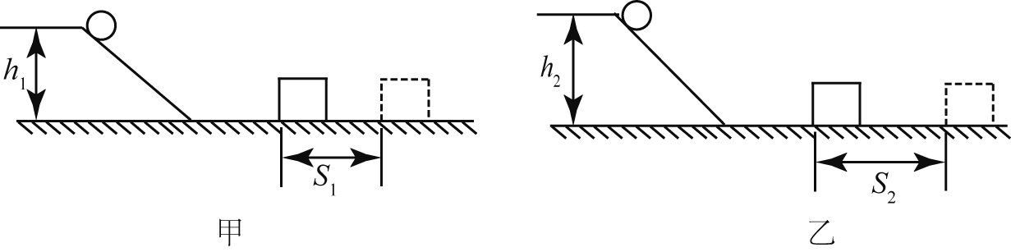

（2）如图所示，换用质量不同的钢球，让它们从同一个高度滚下，看哪个钢球把小木块推

得远，比较动能的大小，得出结论。

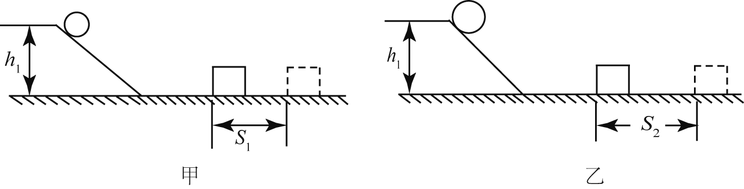

4．分析与论证

运动物体的速度越大，质量越大，动能就越大。

5．交流与评估

（l）实验中用到了控制变量法，在图甲和图乙中，钢球质量不变，但从不同的高度下滑，到达水平面时，速度不一样。验证质量相同时，动能的大小与物体的运动速度是否有关。

在图甲和图乙中，两钢球质量不同，从同一高度下落，到达水平面时速度一样大。验证速度相同时，动能的大小与物体的质量是否有关。

（2）实验中判断运动钢球动能的大小，就看被撞击小木块运动距离的长短，被撞击小木块运动的距离越长，运动钢球所具有的动能越大。运用了转换法。

探究实验九：重力势能的大小与哪些因素有关

1．提出问题

高处的物体具有重力势能，能对物体做功。重力势能的大小与什么因素有关？

2．猜想与假设

物体的重力势能的大小与物体的质量和物体所处的高度有关。

3．设计并进行实验

（1）同一重物从不同高度自由下落冲击小方桌（小方桌的桌腿是四根钉，并放置在沙箱的沙面上）。如图所示，比较小方桌下陷的深度，进而推断重物具有的重力势能与重物所在高度的关系。

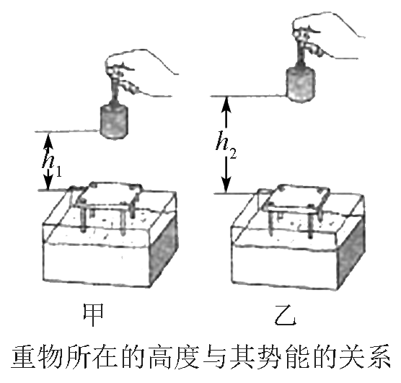

（2）从同一高度自由下落的两个不同质量的重物冲击小方桌，如图所示，比较小方桌下陷的深度，进而推断重物具有的重力势能与重物的质量的关系。

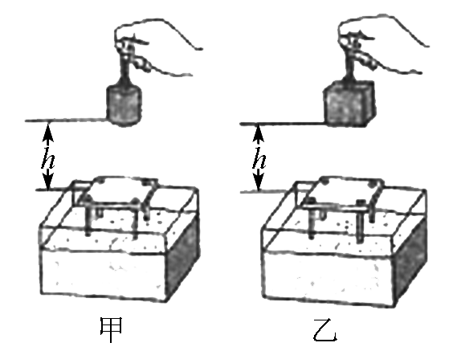

4．分析与论证

物体所处的高度越高，质量越大，重力势能越大。

5．交流与评估

重力势能与质量和所处高度有关，因此实验中用到控制变量法，如图的实验是保持物体的质量不变，同一物体从不同高度下落，观察小方桌下陷的深度。图的实验是保持高度不变，让不同质量的物体从同一高度落到小方桌上，观察小方桌下陷的深度。

通过小桌下陷的深度比较重力势能的大小应用了转换法。

探究实验十：机械效率总是一定的吗

1．提出问题

同一个机械的机械效率是否会变化？

2．猜想与假设

猜想1 不会变化。

猜想 2会变化。

3．设计并进行实验

由可知，用滑轮组提升重物时，*G*、*h*、*F*、*s*都是可以改变的，因而有用功和总功也是变化的，那么滑轮组的机械效率变不变，怎样变，这是本实验要探究的问题。

步骤：

（1）用弹簧测力计测出一个钩码的重*G*1和两个钩码的重*G*2。

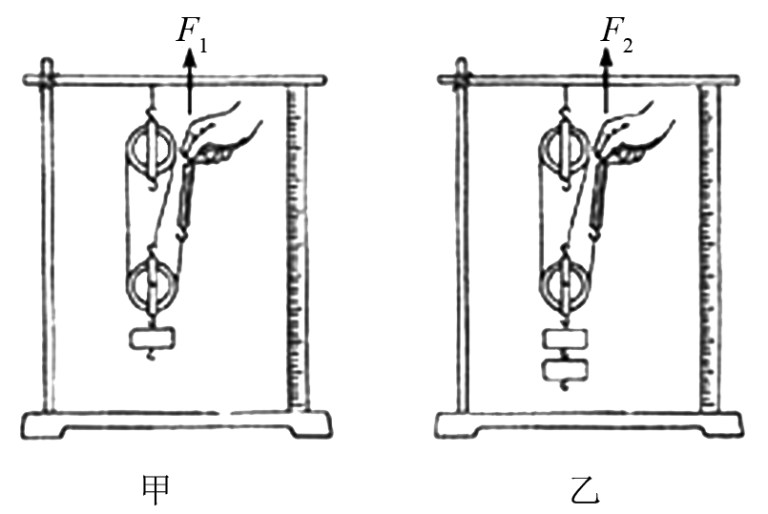

（2）如图甲所示，组装好滑轮组，并提升一个钩码，记下*F*1，并用刻度尺测出*h*1、*s*1。

（3）如图乙所示，提升两个钩码，记下*F*2，并用刻度尺测出*h*2、*s*2。

（4）整理好实验器材。

实验记录：

|  |  |  |  |  |  |  |
| --- | --- | --- | --- | --- | --- | --- |
| 拉力*F*/N | 弹簧测力计上升距离*s*/m | 总功  *W*总/J | 钩码重  *G*/N | 钩码上升高度*h*/m | 有用功  *W*有/J | 机械效率  η |
|  |  |  |  |  |  |  |
|  |  |  |  |  |  |  |

4．分析与论证

通过分析实验数据可以看出，第二次的机械效率高，原因是在额外功一定的情况下，提升的重物越重，做的有用功越多，也就是有用功占总功的比例越大。

5．交流与评估

根据*s*=*nh*，并代入，得 ，由此可知，测滑轮组机械效率时，可以不用刻度尺。

探究实验十一：电阻的大小与哪些因素有关

1．提出问题

我们一般不用铁做导线，空调电源线比台灯电源线粗得多，电阻的大小与哪些因素有关？

2．猜想与假设

电阻的大小可能与导体的材料有关，还可能与导线的粗细、长短有关，也许还与温度有关。

3．设计并进行实验

导体两端电压保持不变（装置图如图所示）。

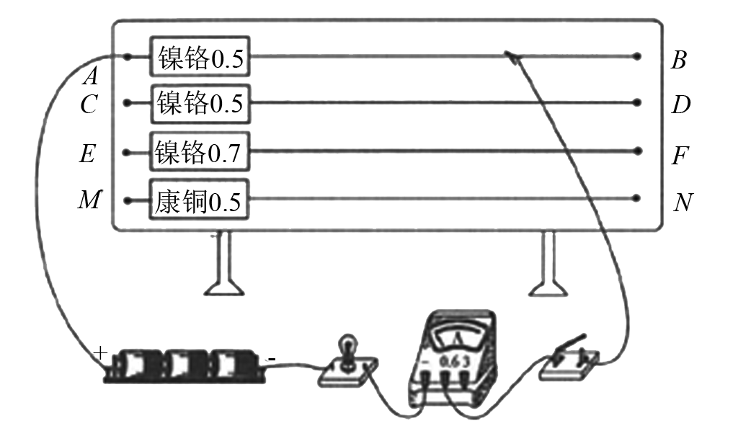

（1）让导体的长度、横截面积相同，改变导体的材料，如选用导线*CD*和*MN*，比较电流的大小和灯泡的亮度。

（2）让导体的材料、长度相同，改变导体的横截面积，如选用导线*CD*和*EF*，比较电流的大小和灯泡的亮度。

（3）让导体的材料、横截面积相同，改变导体的长度，如选用导线*AB*，让鳄鱼夹在*A*、*B*之间移动，比较电流的大小和灯泡的亮度。

现象分析：（1）将*CD*和*MN*接入电路时，*MN*的电阻小，灯泡较亮，电流表示数较大。

（2）将*CD*和*EF*接入电路时，*EF*的电阻小，灯泡较亮，电流表示数较大。

（3）*AB*接入电路的部分越短时，灯泡越亮，电流表示数越大。

（4）把白炽灯的灯丝（钨丝）或用细铁丝绕制的线圈，按图接入电路。缓慢地给灯丝或线圈加热，注意观察加热前后电流表的示数有什么变化。我们看到，导体被加热后，电路中的电流减小了，表明导体的电阻增大了。可见，导体的电阻还跟温度有关。

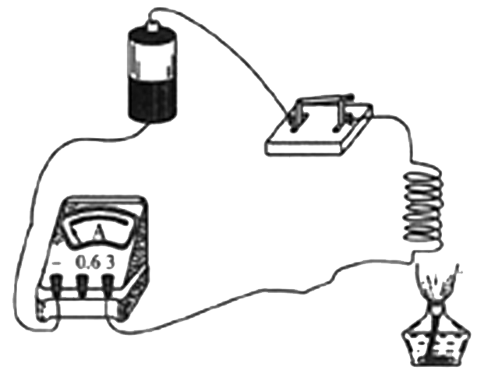

4．分析与论证

电阻是导体本身的一种性质，它的大小决定于导体的材料、长度和横截面积。导体的电阻还跟温度有关，对大多数导体来说，温度越高，电阻越大，但也有少数导体，电阻随温度的开高而减小。

5．交流与评估

这是一个多因素问题，应当使用控制变量法来研究每一个因素对电阻大小的影响。

探究实验十二：探究影响电磁铁磁性强弱的因素

1．提出问题

将软铁棒插入一螺旋状线圈内部，则当线圈通有电流时，线圈内部的磁场使软铁棒磁化成磁铁，这就是电磁铁。电磁铁在电话、起重机、开关中有很多应用。在实际中有时需要增强电磁铁的磁性，有时需要减弱电磁铁的磁性。

那么哪些因素影响电磁铁磁性的强弱呢？

2．猜想与假设

电磁铁的磁性可能跟电流的强弱、线圈的匝数有关。

3．设计并进行实验

在一个铁钉上用漆包线绕50圈，另一个铁钉上绕100圈（铁钉上要包好垫纸，免得碰破漆皮）。这就是匝数不同的两个电磁铁。

（1）按图连接电路，试着让它吸引曲别针。断开电路再试试。

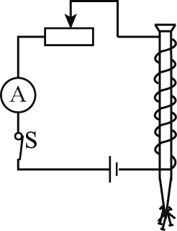

（2）调节滑动变阻器，使电流变大或变小，让电磁铁去吸引曲别针，观察磁性的变化。

（3）减少或增加线圈的匝数，让电磁铁去吸引曲别针，观察磁性的变化。

4．分析与论证

电磁铁通电时显磁性，断电时不显磁性；通入电磁铁的电流越大，它的磁性越强；在电流一定时，外形相同的电磁铁，线圈的匝数越多，它的磁性越强。

5．交流与评估

（1）该实验中影响电磁铁磁性强弱的因素有两个，因此我们在研究过程中要采周控制变量法。

（2）我们仔细考虑会发现这两个影响因素是一对矛盾体：匝数越多，电阻越大，电流越小。反过来，要想电流大，就要减小电阻，减少匝数，因此磁性不会无限增大，实际制作电磁铁时要注意线圈匝数的多少。